主修---EXCEL & 數據庫_ANS
評卷參考
Name: ( ) Class:
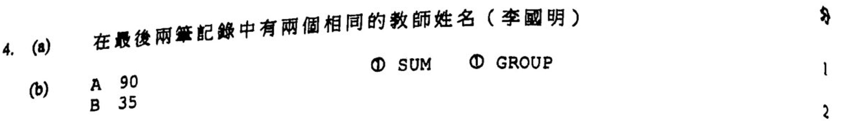
2018

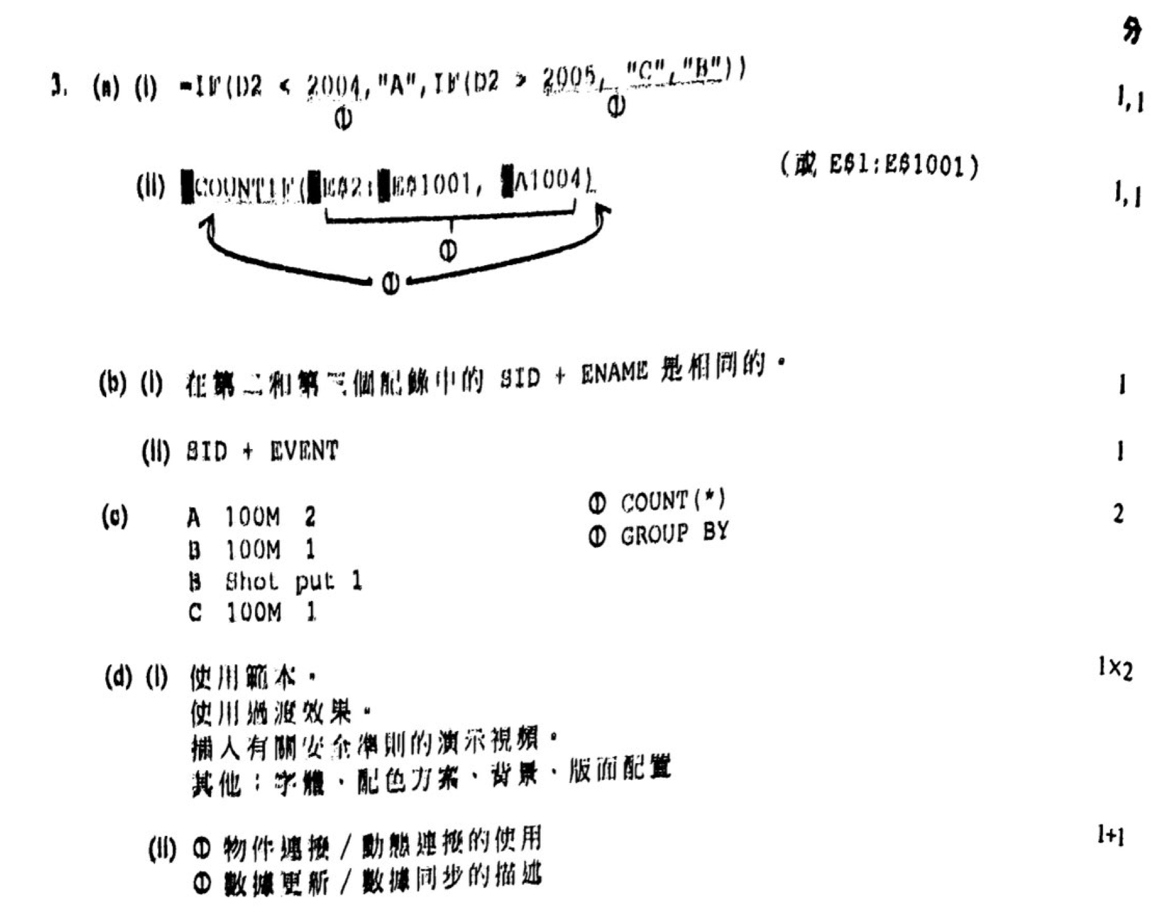
2019

連結: 保持與原始數據源的動態連接。這意味著，當原始數據更新時，樞紐分析圖也會自動更新，反映出最新的信息。(1)

嵌入: 即使原始數據被刪除或有錯誤更新也不會受影響。(1)

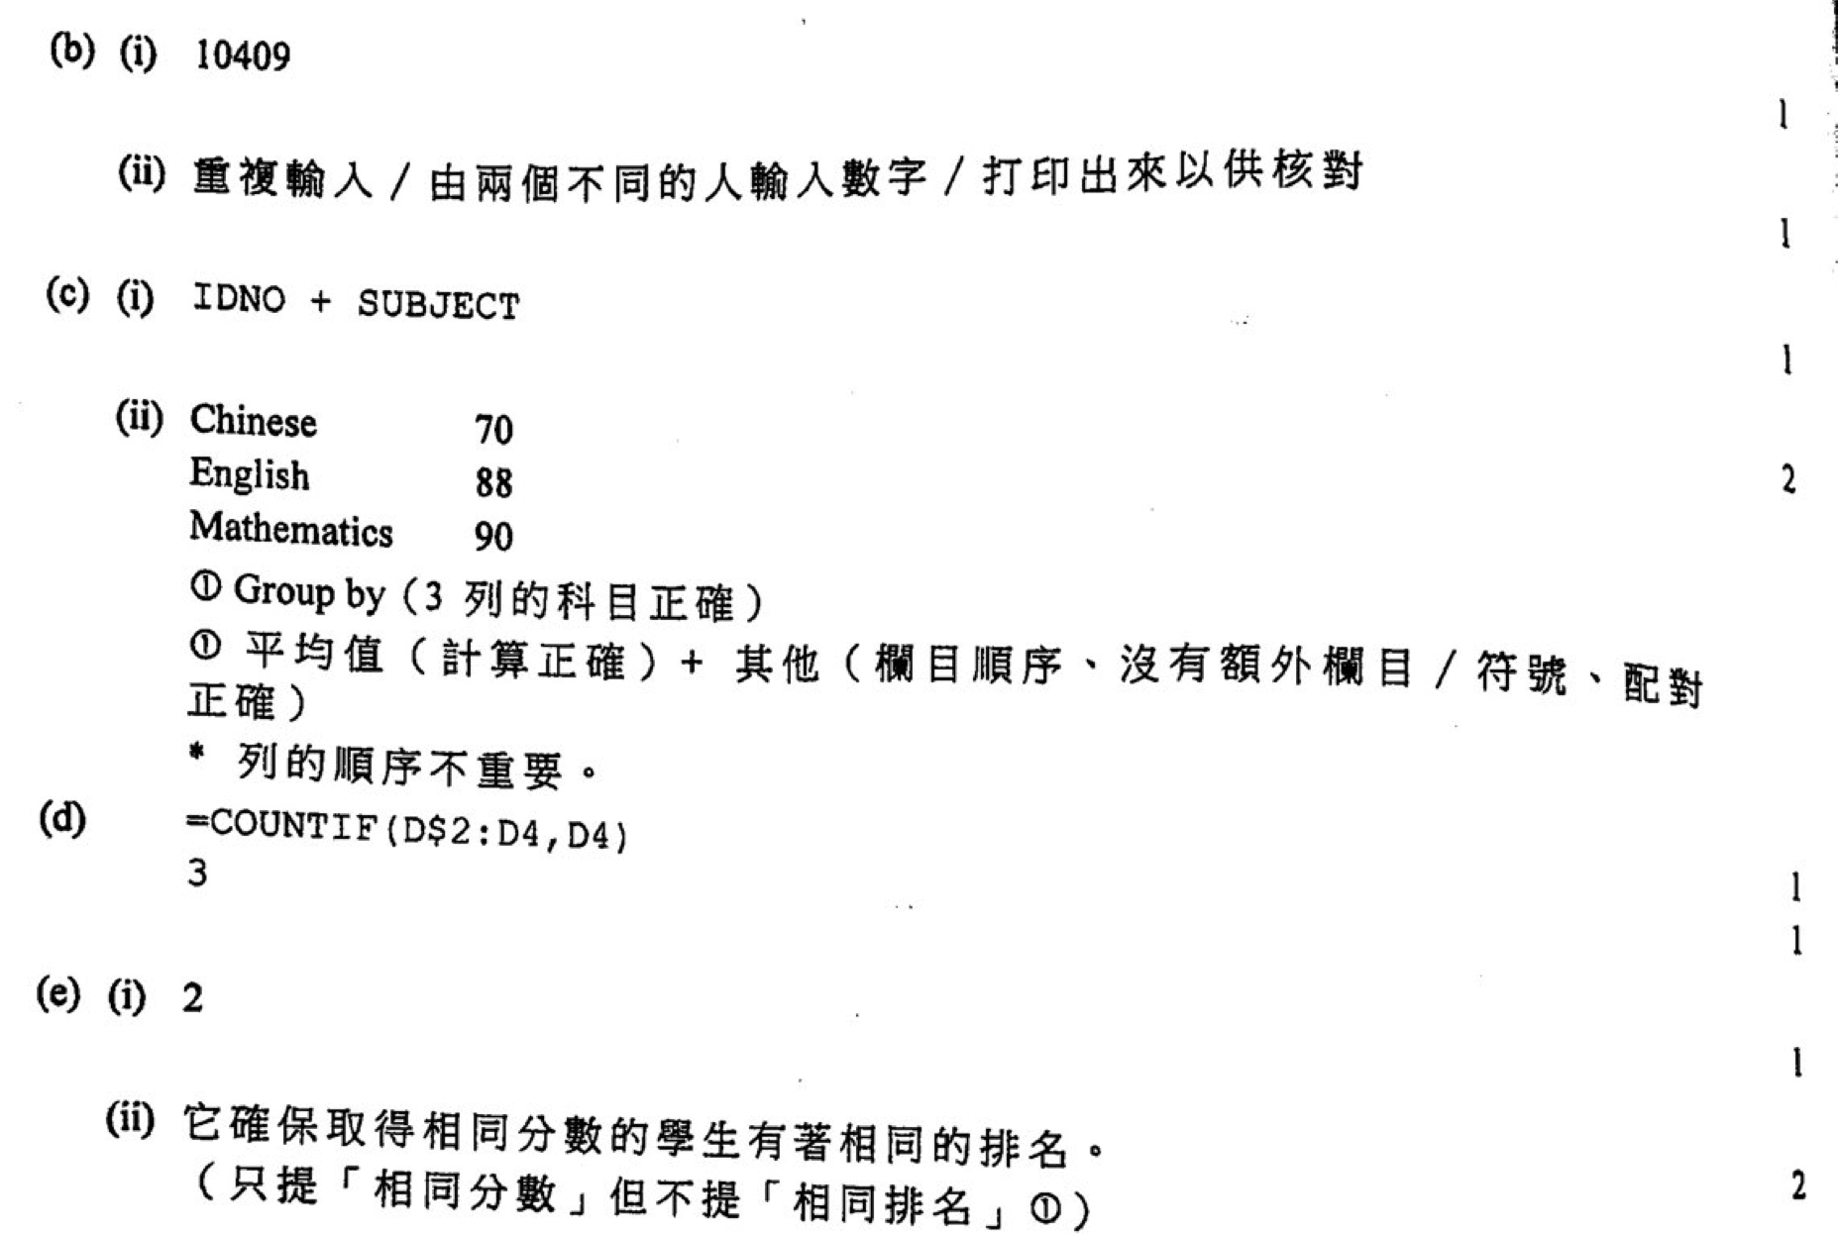
2021

2022

